帆软线上城市课堂-作业1

习题1：基本原理理解
使用SALES_BASIC表制作明细表、分组报表、交叉报表以了解数据分组、列表、求和；数据的扩展（横向与纵向）；父格的含义。
说明：不规定模板样式，按自己的理解做出对应的3张报表，主要理解其中的原理
参考模板效果：
明细表：
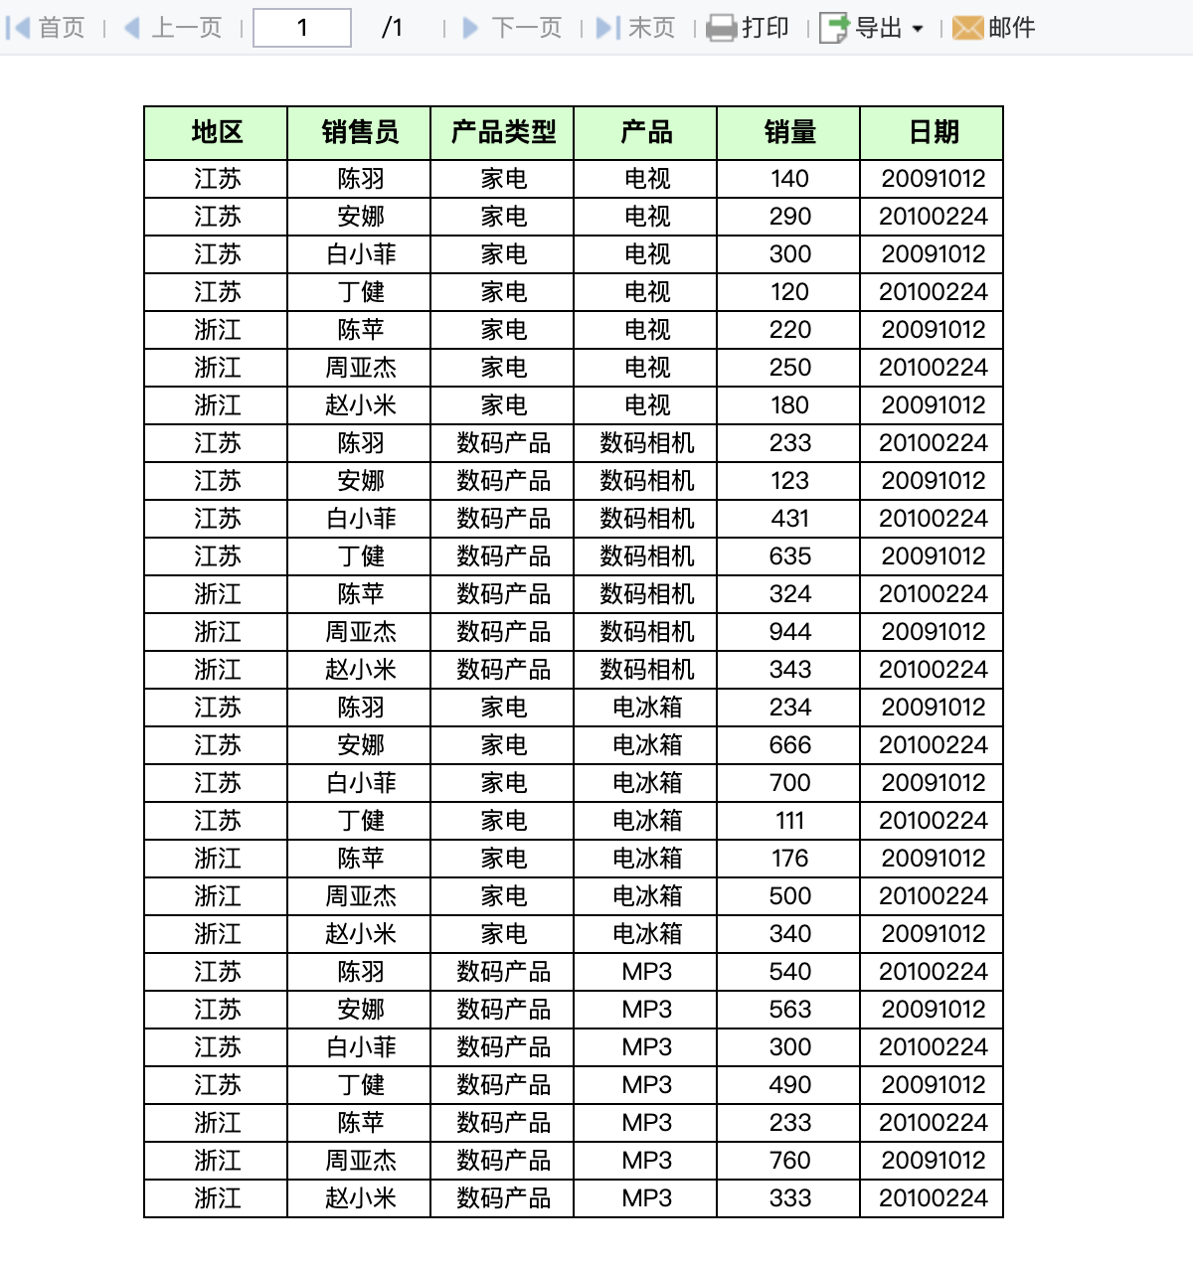
分组表：
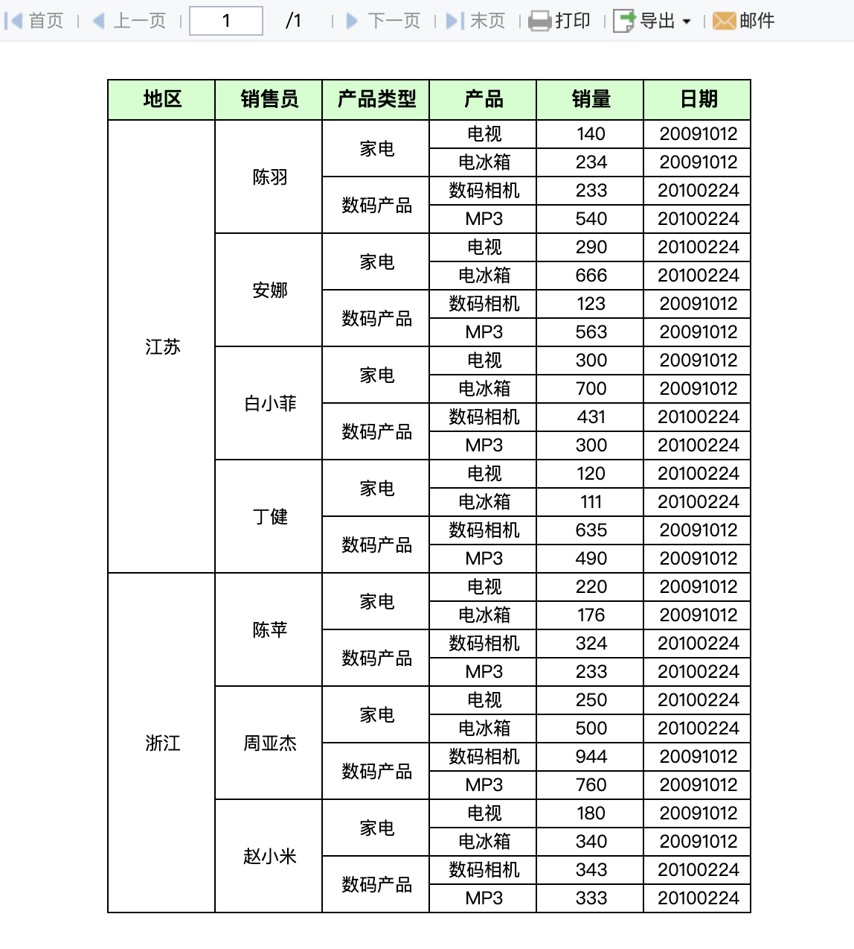
交叉表：（最后两列销量统计为附加题）
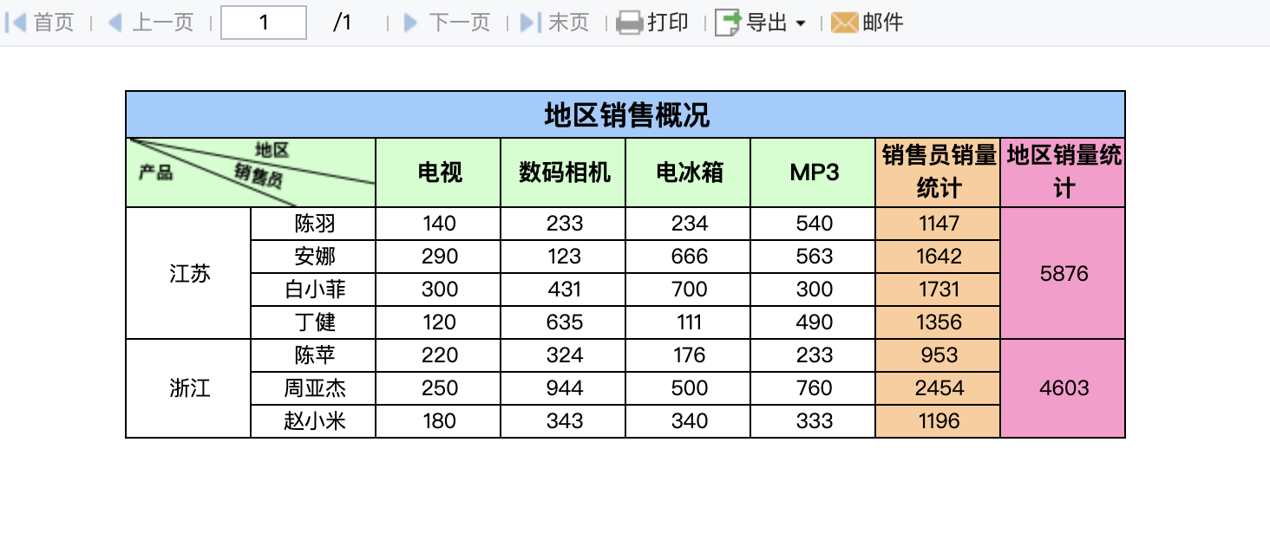

习题2：多源报表
模板效果：
第一页：
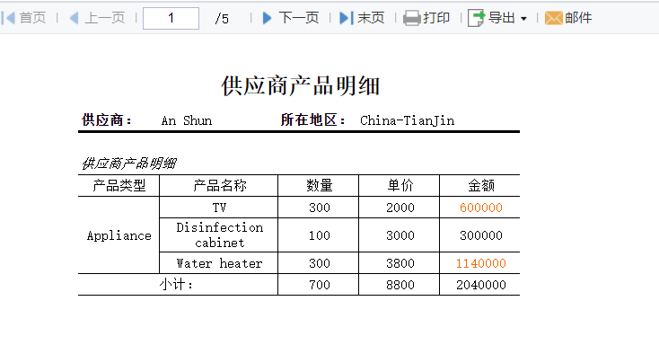
第二页：
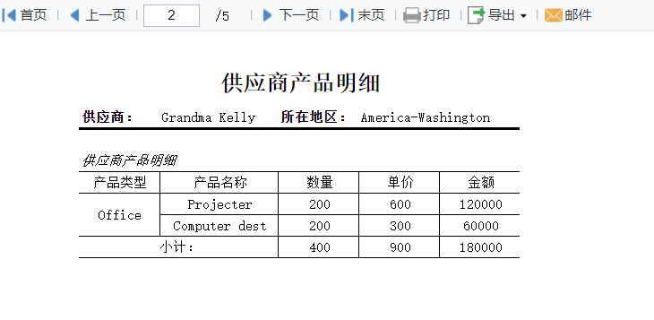
实现功能：
多源报表：供应商与所在地区来源于表PRODUCER
明细来源于表PRODUCT
分组报表：按组显示数据，每个供应商对应其产品明细
按组分页：每个供应商一页
表头重复：
数据字典：供应商与产品名称实际值为id，显示值为名称
字体颜色：金额大于500000颜色为红色字体展现
使用数据：
FRDemo中的PRODUCER表与PRODUCT

习题3：动态格间运算
模板效果：
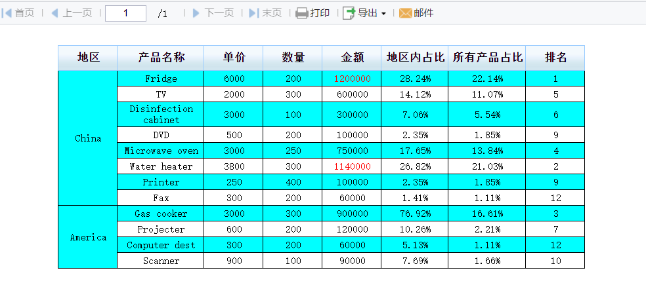
实现功能：
定义一个数据集
地区内部占比
所有产品占比
所有产品排名
金额大于等于1000000的高亮显示
背景色间隔显示
表头用预定义样式
使用数据：
FRDemo中的PRODUCER表与PRODUCT

习题4：超级链接
模板效果：
主模板：
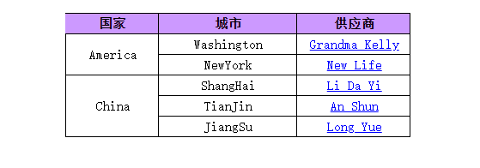
点击任意供应商，链接至产品明细
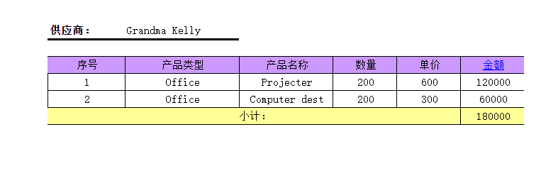
产品明细表中产品可以根据金额进行升降序排列
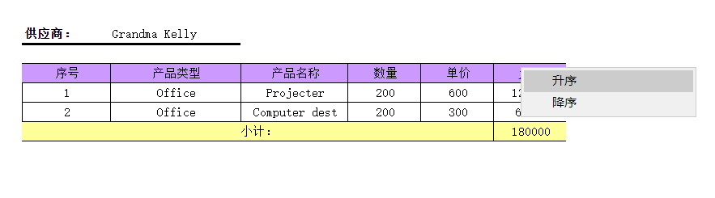
升序效果
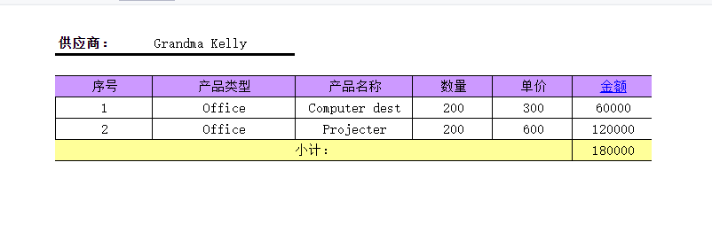
降序效果
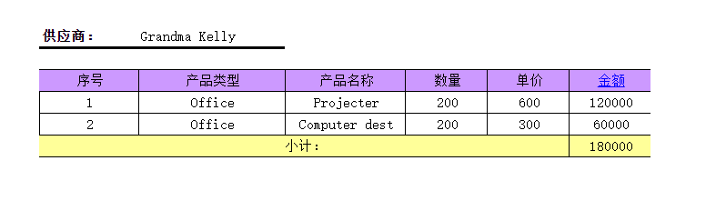

实现功能：
超级链接传递参数
子模板参数定义为数据源参数
子模板名字需要对产品进行编号
字模板中产品可以根据金额大小进行升降序排列
使用数据：
FRDemo中的PRODUCER表与PRODUCT

